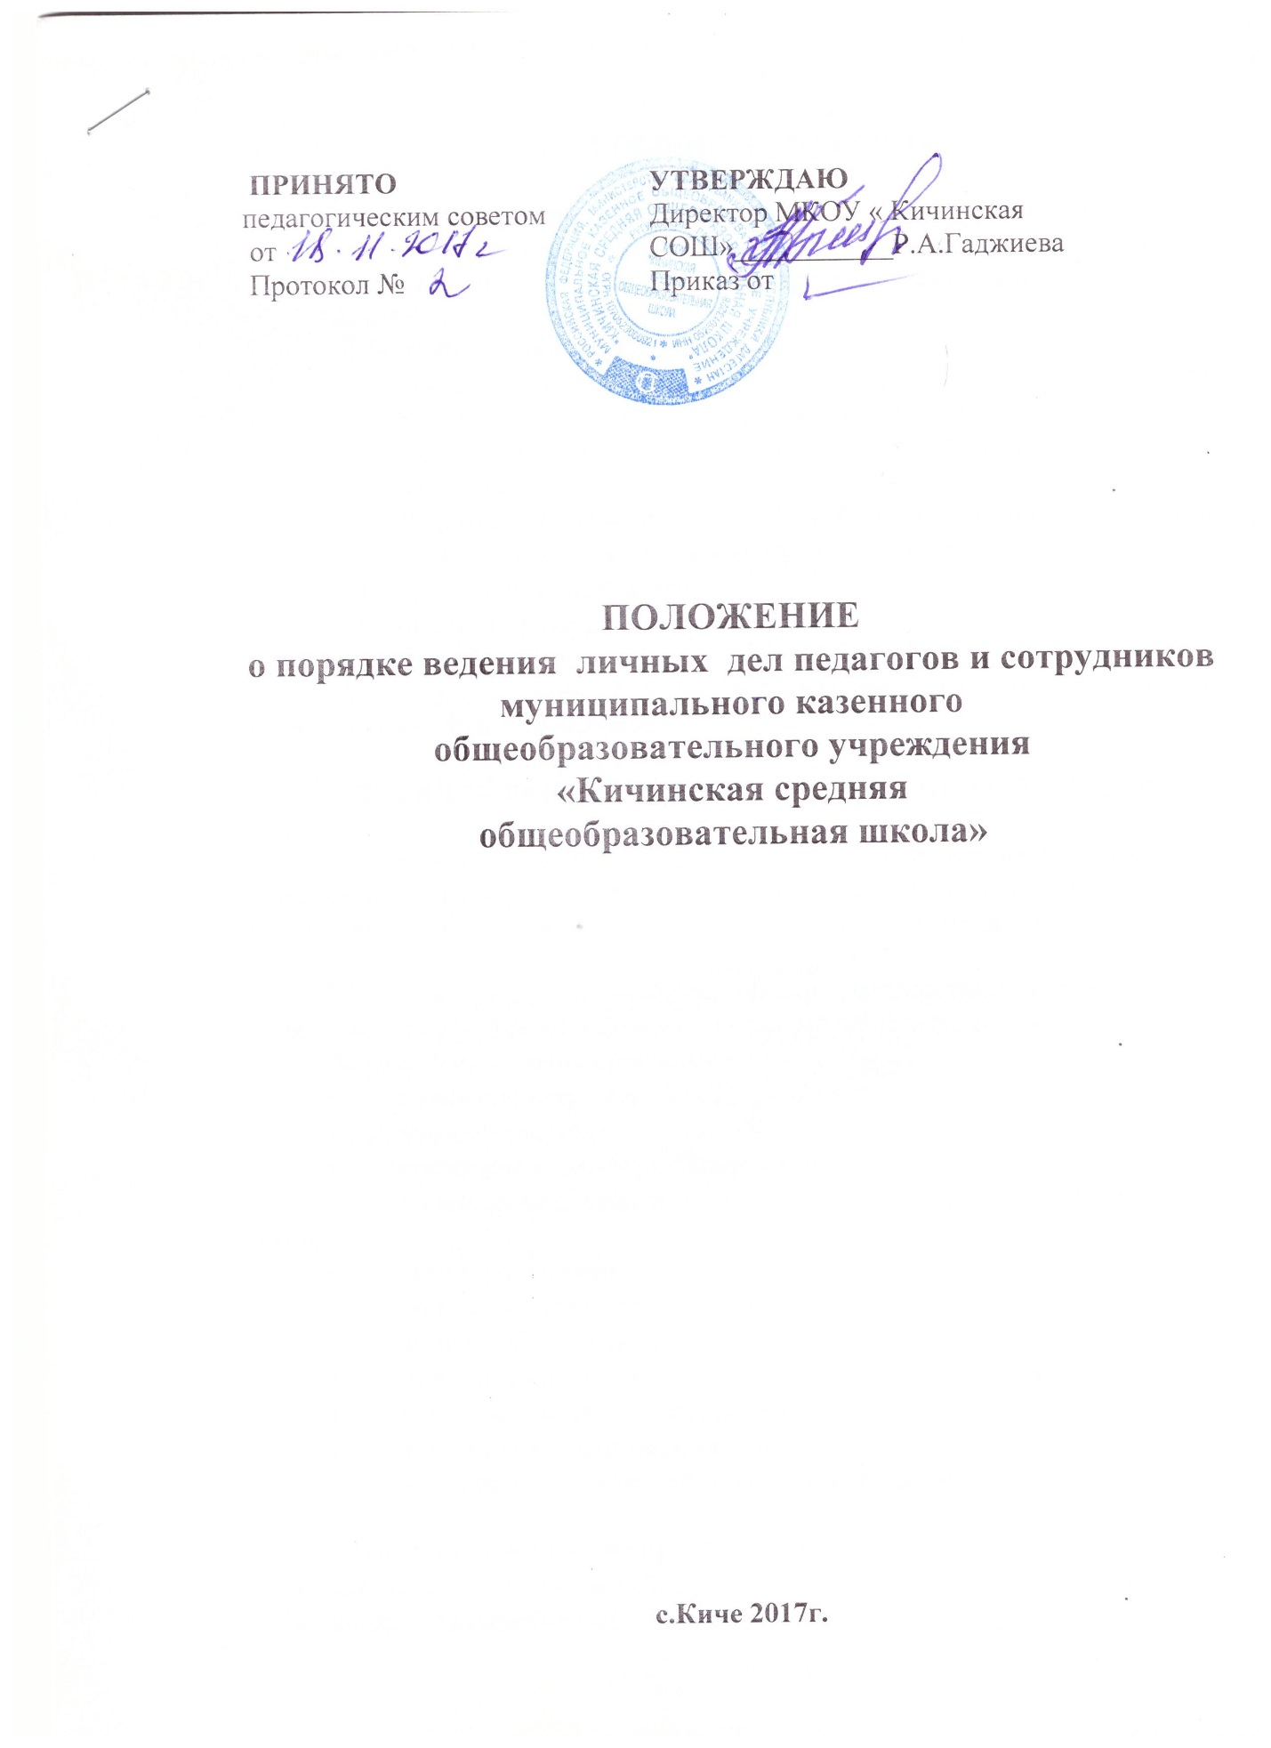1.ОБЩИЕ ПОЛОЖЕНИЯ

1.1 Настоящее Положение определяет порядок ведения личных дел педагогов и сотрудников муниципального казенного общеобразовательного учреждения «Кичинская средняя общеобразовательная школа» (далее – Учреждение).
1.2 Положение разработано в соответствии с:
- Указом Президента Российской Федерации от 30.05.2005 г. № 609 « Об утверждении Положения о персональных данных государственного служащего Российской Федерации и ведении его личного дела»;
- Федеральным законом от 27.07.04 №79 – ФЗ «О государственной гражданской службе Российской Федерации»;
- Трудовым кодексом РФ;
- Коллективным договором ОУ;
- Уставом Учреждения.
1.3 Ведение личных дел педагогов возлагается на ответственного по кадрам и директора Учреждения.

2. ПОРЯДОК ФОРМИРОВАНИЯ ЛИЧНЫХ ДЕЛ СОТРУДНИКОВ

2.1 Формирование личного дела педагогов и сотрудников Учреждения производится непосредственно после приема в Учреждение или перевода педагогов и сотрудников из другого образовательного учреждения.

2.2 В соответствии с нормативными документами в личные дела педагогов и сотрудников Учреждения вкладываются следующие документы:
Педагог Учреждения предоставляет:
- заявление о приеме на работу;
- автобиографию;
- копии документов об образовании;
- копии документов о квалификации или наличии специальных знаний;
- трудовую книжку;
- копию свидетельства о браке;
- заявление о переводе;
- медицинскую книжку;
- копии документов о награждении;
- копии аттестационных листов;
- удостоверения о прохождении курсов, экспертные заключения.

Сотрудник Учреждения предоставляет:
- заявление о приеме на работу;
- копию документа об образовании;
- трудовую книжку;
- копию свидетельства о браке;
- копию свидетельства о рождении детей;
медицинскую книжку.

Работодатель оформляет:
- трудовой договор в двух экземплярах;
- приказ о приеме на работу (о перемещении на другие должности);
- личную карточку №Т-2;
- должностную инструкцию;

Работодатель знакомит педагогов и сотрудников Учреждения с:
- Уставом Учреждения;
- должностной инструкцией;
проводит вводный инструктаж, инструктаж по охране труда, инструктаж по противопожарной безопасности.

2.3 .Обязательной является внутренняя опись документов, имеющихся в личном деле.

3. ПОРЯДОК ВЕДЕНИЯ ЛИЧНЫХ ДЕЛ
ПЕДАГОГОВ И СОТРУДНИКОВ

3.1 Личное дело педагогов и сотрудников Учреждения ведется в течение всего периода работы каждого педагога и сотрудника.
3.2 Ведение личного дела предусматривает:
Помещение документов, подлежащих хранению в составе личных дел, в хронологическом порядке:
- заявление;
- личный листок по учету кадров;
- личная карточка;
- автобиография;
- копии документов об образовании;
- копия приказа о приеме на работу;
- документы о повышении квалификационного уровня: аттестационный лист, удостоверение о прохождении курсов, экспертное заключение;
- копии документов о награждении, поощрении;

- свидетельство о браке, расторжении брака (если такой имеется);

Ежегодно проходит проверка состояния личного дела педагогов и сотрудников Учреждения на предмет сохранности включенных в него документов и своевременное заполнение.
Листы документов, подшитых в личное дело, подлежат нумерации.
Личное дело регистрируется в журнале « Учет личных дел»
Трудовые книжки, медицинские книжки хранятся отдельно в сейфе директора Учреждения.
Должностные инструкции хранятся в отдельной папке Учреждения.

4.ПОРЯДОК УЧЕТА И ХРАНЕНИЯ ЛИЧНЫХ ДЕЛ ПЕДАГОГОВ И СОТРУДНИКОВ УЧРЕЖДЕНИЯ.

4.1 Хранение и учет личных дел педагогов и сотрудников Учреждения организуются с целью быстрого и безошибочного поиска личных дел, обеспечения их сохранности, а также обеспечения конфиденциальности сведений, содержащихся в документах личных дел, от несанкционированного доступа:
- трудовые книжки, медицинские книжки хранятся отдельно в сейфе директора Учреждения;
- должностные инструкции хранятся в отдельной папке Учреждения;
- личные дела сотрудников хранятся в сейфе Учреждения.
Доступ к личным делам педагогов и сотрудников Учреждения имеют только секретарь и директор.
Систематизация личных дел педагогов и сотрудников Учреждения производится в алфавитном порядке.
Личные дела педагогов и сотрудников Учреждения, имеющих государственные звания, премии, награды, ученые степени и звания, хранятся 75 лет с года увольнения работника.

5.ПОРЯДОК ВЫДАЧИ ЛИЧНЫХ ДЕЛ
ВО ВРЕМЕННОЕ ПОЛЬЗОВАНИЕ

5.1 Выдача личных дел (отдельных документов в составе личного дела) во временное пользование производится с разрешения директора Учреждения. Время работы ограничивается пределами одного рабочего дня. В конце рабочего дня секретарь обязан убедиться в том, что все личные дела, выданные во временное пользование, возвращены на место хранения и есть ли необходимость для принятия мер к их возвращению или розыску.
5.2. Факт выдачи личного дела фиксируется в контрольном журнале.

6. ОТВЕТСТВЕННОСТЬ

6.1 Педагоги и сотрудники Учреждения обязаны своевременно представлять ответственному по кадрам сведения об изменении в персональных данных, включенных в состав личного дела.

6.2 Работодатель обеспечивает:
- сохранность личных дел педагогов и сотрудников Учреждения;
- конфиденциальность сведений, содержащихся в личных делах педагогов и сотрудников Учреждения.

7. ПРАВА
7.1 Для обеспечения защиты персональных данных, которые хранятся в личных делах педагогов и сотрудников Учреждения,
педагоги и сотрудники школы имеют право:
- получить полную информацию о своих персональных данных и обработке этих данных;
- получить доступ к своим персональным данным;
- получить копии, хранящиеся в личном деле и содержащие персональные данные.
- требовать исключения или исправления неверных или неполных персональных данных
работодатель имеет право:
- обрабатывать персональные данные педагогов и сотрудников Учреждения, в том числе и на электронных носителях;
- запросить от педагогов и сотрудников Учреждения всю необходимую информацию.

